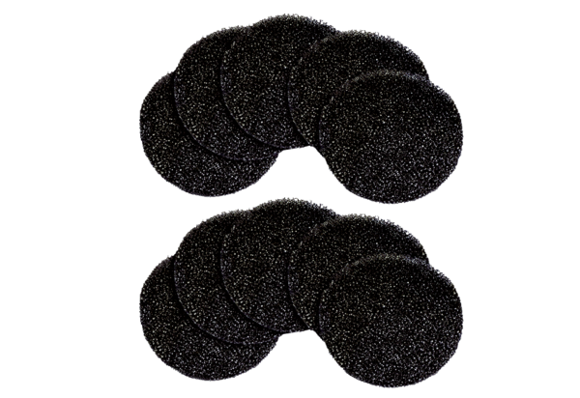Zračni filtar, zamjena PP 45 G2PJedinica za pakiranje: 10 komAsortiman: K
Broj artikla: 0093.1444Proizvođač: MAICO

